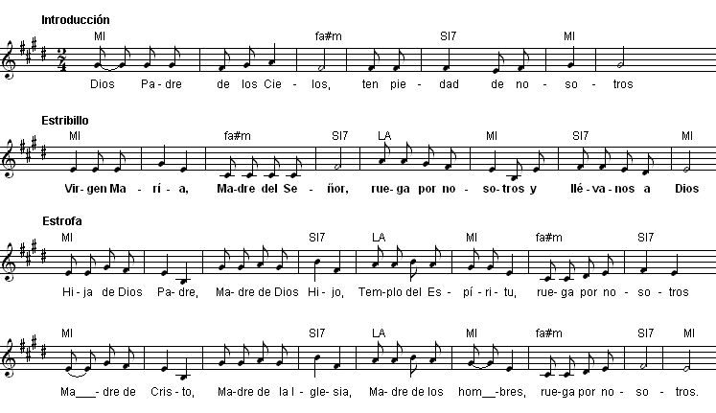
LETANÍAS DE LOURDES

INTRODUCCIÓN:
Dios Padre de los Cielos, TEN PIEDAD DE NOSOTROS.
Cristo, Redentor del mundo, TEN PIEDAD DE NOSOTROS.
Dios Espíritu Santo, TEN PIEDAD DE NOSOTROS.
EN SEGUIDA:
Virgen María, Madre del Señor,
ruega por nosotros y llévanos a Dios.
Hija de Dios Padre, Madre de Dios Hijo,
templo del Espíritu, ruega por nosotros.
Madre de Cristo, Madre de la Iglesia,
Madre de los hombres, ruega por nosotros.
Virgen María, Madre del Señor,
ruega por nosotros y llévanos a Dios.
Cáliz de pureza, signo de esperanza,
luz que lleva a Cristo, ruega por nosotros.
Madre bondadosa, Madre admirable,
Madre de los pobres, ruega por nosotros.
Virgen María, Madre del Señor,
ruega por nosotros y llévanos a Dios.
Virgen poderosa, Virgen fuerte y joven,
Virgen siempre alegre, ruega por nosotros.
Virgen obediente, Virgen laboriosa,
Virgen muy humilde, ruega por nosotros.
Virgen María, Madre del Señor,
ruega por nosotros y llévanos a Dios.
Guía en el camino, puerta del Cielo,
Madre de Chile, ruega por nosotros.
Reina de los ángeles, Reina de los Santos,
Reina del mundo, ruega por nosotros.
Virgen María, Madre del Señor,
ruega por nosotros y llévanos a Dios.

